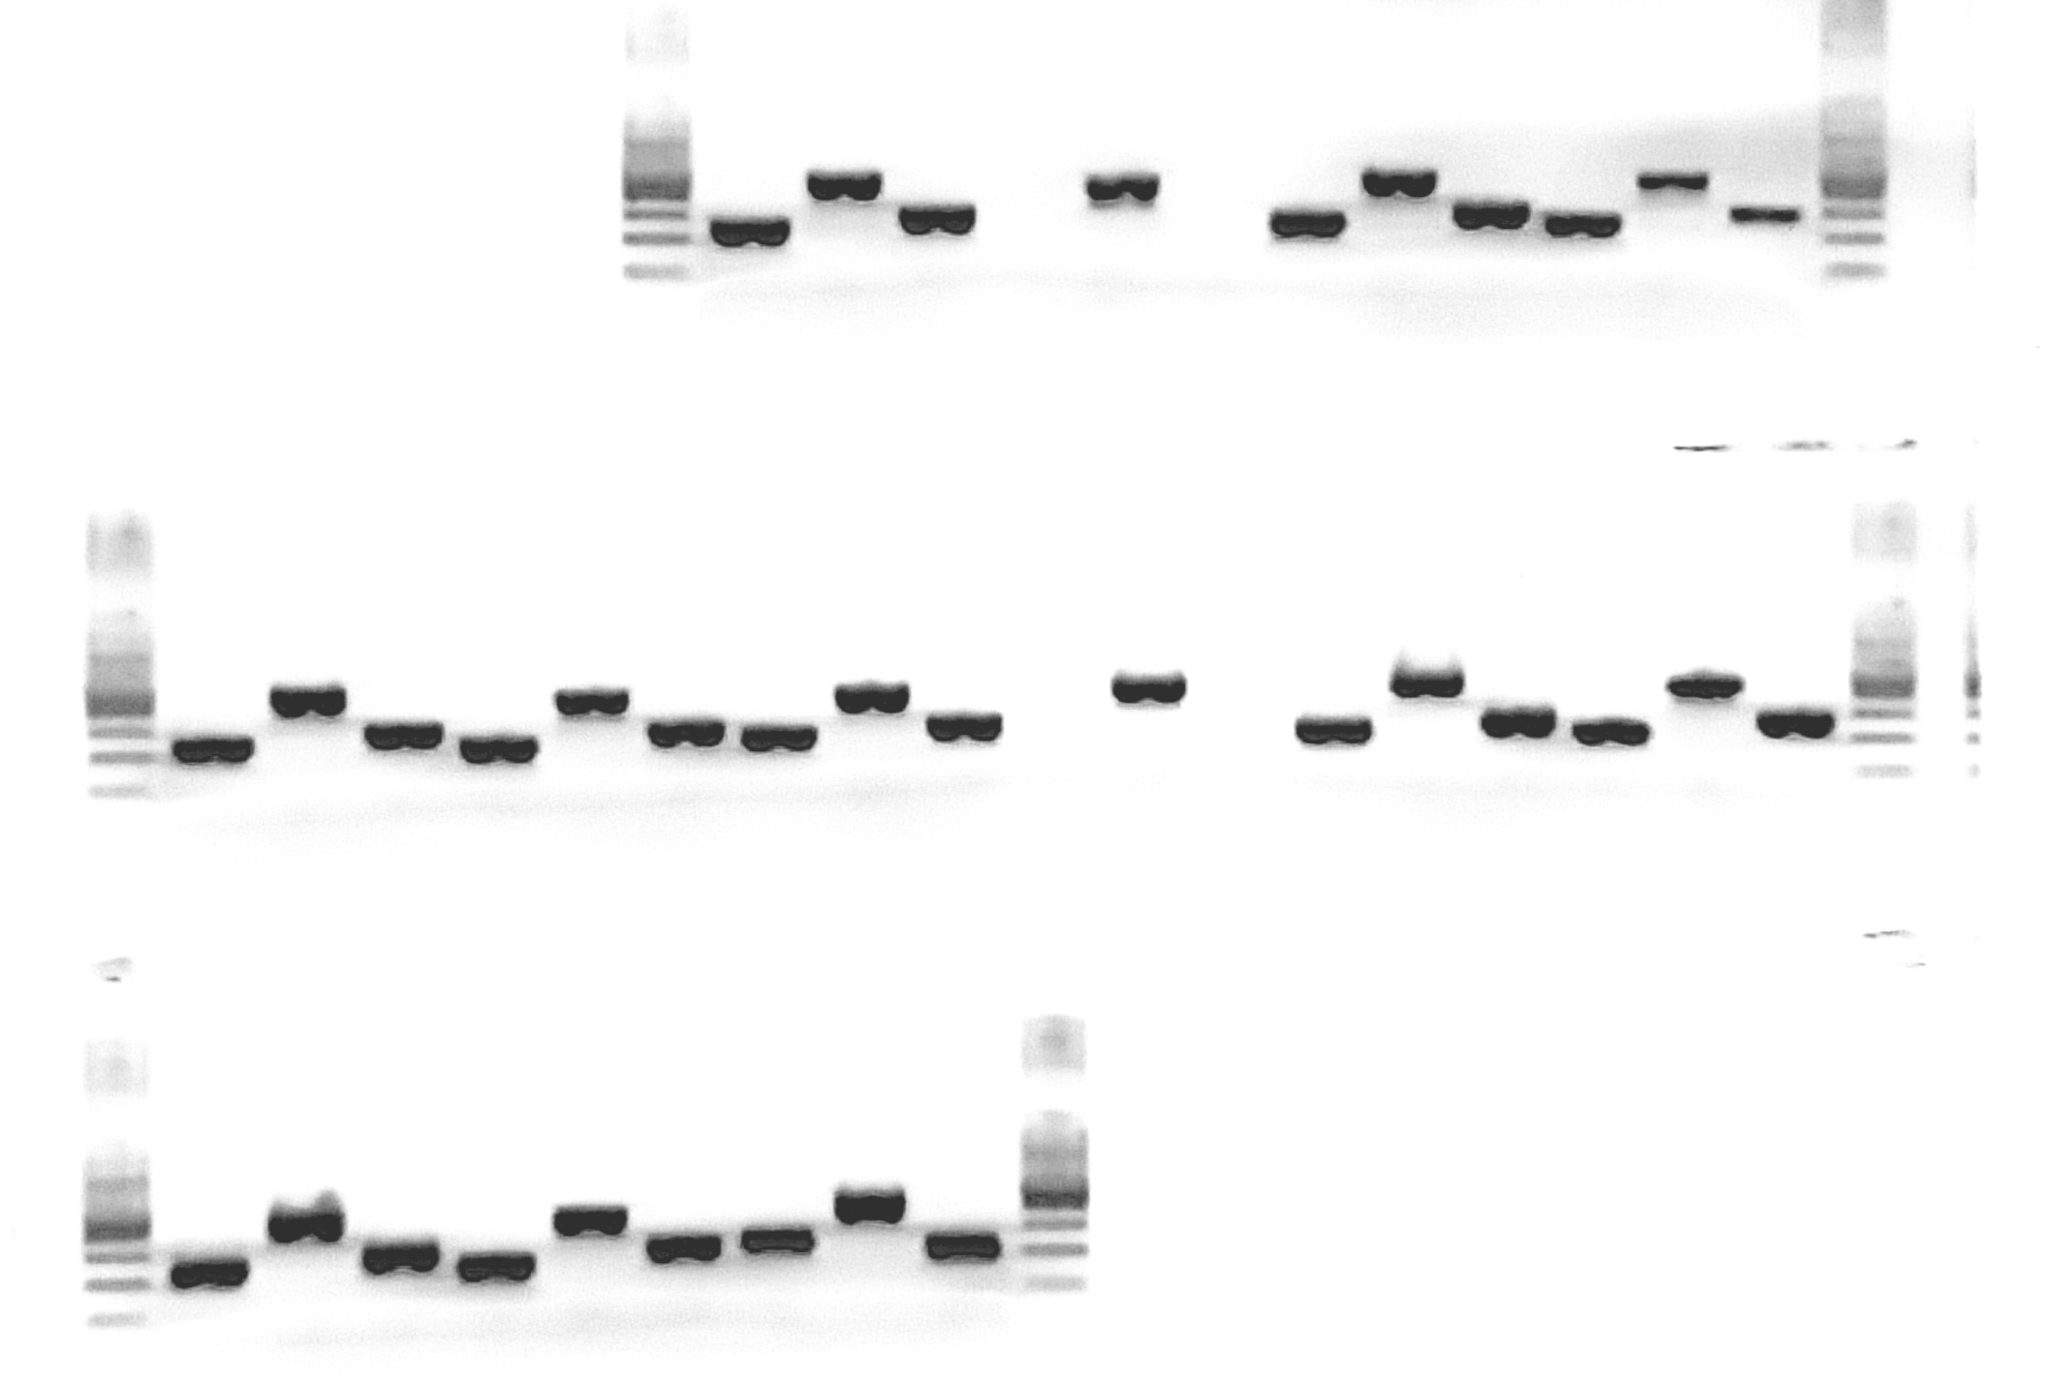
Elektroforéza PCR produktů kruh 2014

